**CHƯƠNG 3: THIẾT KẾ MẠCH ĐIỀU KHIỂN**

## 3.1 Hệ thống điều khiển của Robot mẹ:

### 3.1.1 Thống kê các tín hiệu vào ra:

**Bảng 3.1. Các tín hiệu vào của hệ thống điều khiển Robot mẹ:**

|  |  |  |  |
| --- | --- | --- | --- |
| **STT** | **Tên gọi** | **Số lượng tín hiệu** | **Chức năng** |
| 1 | Tay gamepad | 16 | Xác định mục đích điều khiển |
| 2 | Công tắc hành trình | 6 | Xác định các cử hành trình của các cơ cấu chấp hành |
| 4 | Encorder | 12 | Xác định tốc độ động cơ |

Bảng 3.2. Các tín hiệu ra của hệ thống điều khiển Robot mẹ:

|  |  |  |  |
| --- | --- | --- | --- |
| **STT** | **Tên gọi** | **Số lượng tín hiệu** | **Chức năng** |
| 1 | Tín hiệu điều khiển động cơ | 14 | Điều khiển các động cơ:   * 4 động cơ bánh chủ động * 3 động cơ cho các cơ cấu chấp hành |
| 2 | Tín hiệu điều khiển Van khí nén | 5 | Điều khiển cơ cấu kẹp, nâng hạ của robot |

**Thống kê: có 34 tín hiệu vào và 11 tín hiệu ra.**

### 

### 3.1.2 Sơ đồ khối hệ thống điều khiển

**Phân tích thiết kế mạch**

* Các tín hiệu vào: bao gồm có 34 tín hiệu vào. Trong đó, các tín hiệu từ công tắc hành trình, nút nhấn là các tín hiệu xác định trạng thái mức cao hay thấp bao gồm 22 tín hiệu, tín hiệu từ encorder để xác định chiều và góc quay bao gồm 12 tín hiệu .
* Phần mạch công suất: bao gồm 6 mạch điều khiển 6 động cơ servo và 1 mạch điều khiển động cơ lép.
* Ngoài ra còn có module điều khiển van điện từ.
* Phần mạch điều khiển trung tâm: có nhiều phương án để lựa chọn bộ điều khiển, ở đây ta chọn vi điều khiển PIC18F4431 làm bộ điều khiển trung tâm. Họ này có nhiều tính năng vượt trội so với họ vi điều khiển 8051 thường dùng như tốc độ xử lý nhanh, có tích hợp ADC, Eeprom…

**Sơ đồ khối mạch điều khiển**

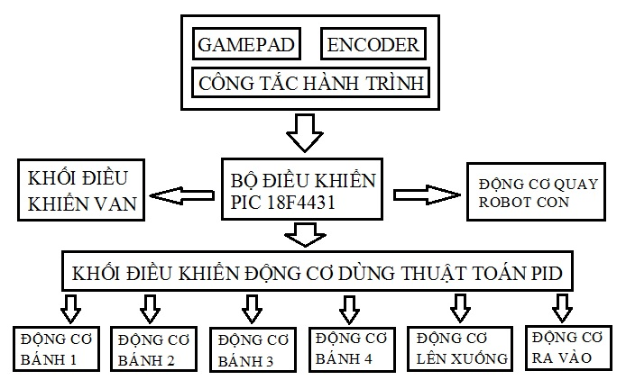

*Hình 3.1. Sơ đồ khối mạch điều khiển Robot mẹ.*

## Thiết kế và tính toán mạch:

**Khối điều khiển trung tâm:**

**Khối nguồn:**

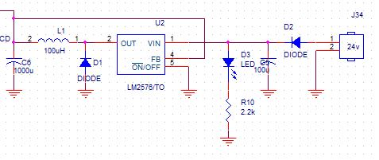

* Dùng nguồn 7,5V - 35V vào IC ổn áp LM2576.

- Tụ C5 lọc điện áp đầu vào

- Tụ C6 lọc điện áp ra

- IC LM2576 ổn áp cho ra 5v vào vi điều khiển.

* Ưu điểm của mạch nguồn xung LM2576:
* Cho ra điện áp 5V với dòng lớn hơn mạch dùng 7805
* Không gây nóng linh kiện.
* Điện áp ra ổn định.

**Khối điều khiển:**

Có nhiều phương án để chọn, ở đây chọn VĐK cho phần điều khiển trung tâm. Có nhiều họ VĐK với nhiều tính năng khác nhau, ta chọn họ chip VĐK là PIC 18F4431.

Các tính năng mới của họ PIC:

* 35 chân vào ra
* Sử dụng thạch anh 20 MHz
* Giao diện SPI đồng bộ.
* Các đường dẫn vào/ra (I/O) lập trình được.
* Các kênh băm xung PWM.
* Các chế độ tiết kiệm năng lượng như sleep, stand by..vv.
* Một bộ định thời Watchdog.
* 3 bộ Timer/Counter 8 bit.
* 1 bộ Timer/Counter 16 bit.
* Bộ nhớ EEPROM.
* Giao tiếp USART..vv.

PIC 18F4431 có đầy đủ tính năng của họ PIC, về giá thành so với các loại khác thì giá thành là vừa phải khi nghiên cứu và làm các công việc ứng dụng tới vi điều khiển.

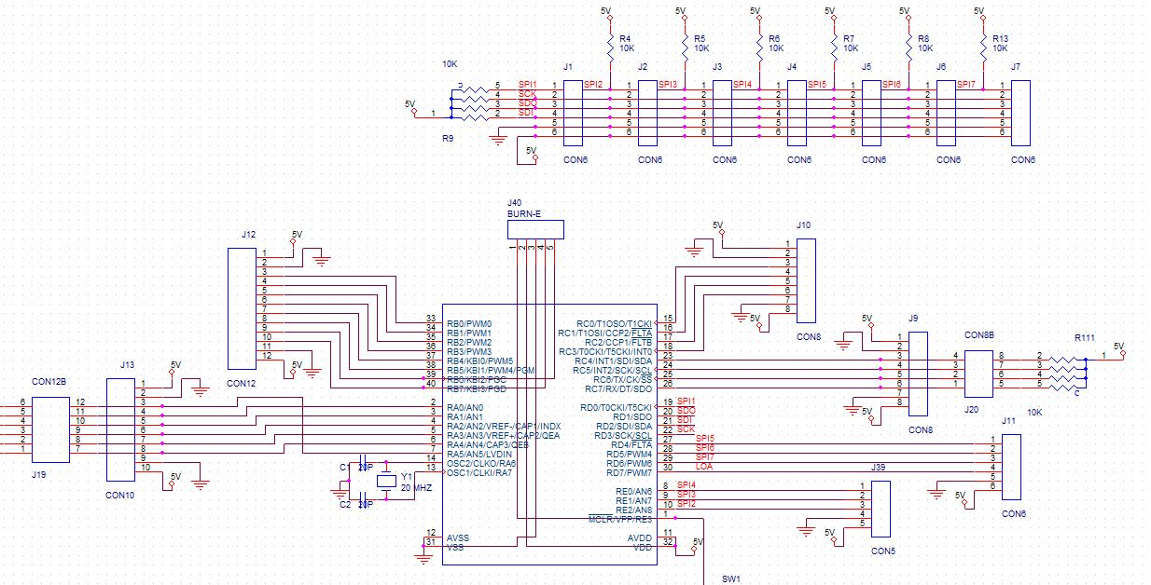

Hình: Khối điều khiển trung tâm

**Khối mạch công suất điều khiển động cơ theo thuật toán PID:**

**Khối xử lý trung tâm PID:**

Phần điều khiển đảm bảo vận tốc quay của động cơ mà modun điều khiển trung tâm ra lệnh cho modun điều khiển PID thực hiện

* Đầu vào bộ PID : vận tốc yêu cầu,đơn vị vòng/phút
* Tín hiệu hồi tiếp : Vận tốc hiện thời, từ số xung encoder đọc được trong 1 chu kì nhất định, đổi ra vòng/phút
* Đối tượng điều khiển : vận tốc động cơ
* Đầu ra bộ PID : giá trị chu kì độ rộng xung (PWM duty) của điện áp 2 đầu động cơ.

**Ta chọn vi điều khiển PIC 18F4431 là chip xử lý trung tâm PID.**

**Ưu điểm:**

Tốc độ xử lý khá cao, đáp ứng được yêu cầu điều khiển động cơ.

Giao tiếp SPI đơn giản.

Có modun QEI chuyên dụng để đọc Encoder.

**Nhược điểm:**

Giá thành khá cao

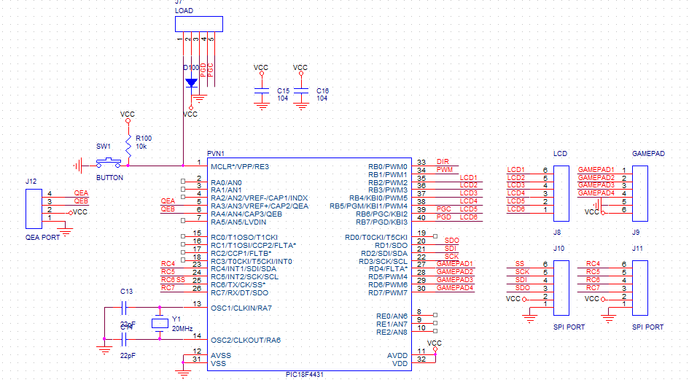

Hình: Khối điều khiển module PID

**Khối công suất:**

Mạch cầu H cơ bản bao gồm 4 transistor hoặc mosfet được mắc theo sơ đồ nguyên lý như hình vẽ:



Hình: Sơ đồ cầu H điều khiển động cơ dùng transistor

**Nguyên lý làm việc:**

* Chế độ quay thuận: Người ta đưa xung điều khiển Udk1 vào cực bazơ của Q1 và Q3, lúc này cả hai transistor Q1 và Q3 đều mở cho dòng điện từ dương nguồn qua Q1 đến phần ứng động cơ rồi qua Q3 về âm nguồn. Động cơ quay theo chiều thuận.
* Chế độ quay nghịch: Người ta đưa xung điều khiển Udk2 vào cực bazơ của Q2 và Q4, lúc này cả hai transistor Q2 và Q4 đều mở cho dòng điện từ dương nguồn qua Q2 đến phần ứng động cơ rồi qua Q4 về âm nguồn. Động cơ quay theo chiều nghịch.

**Mạch cầu H dùng chip IR2184:**

Mạch sử dụng Half-Bridge Driver IR2184 dùng kỹ thuật bootstrap, là một phương pháp cấp nguồn cho mạch kích khá đơn giản và rất kinh tế, có khả năng đáp ứng với tần số PWM cao ( sử dụng 10 KHz) và chế độ hãm tốt giúp robot có thể dừng lại mà không chịu ảnh hưởng nhiều bởi quán tính. Mạch được cách ly hoàn toàn với mạch vi điều khiển nhằm bảo vệ khi mạch công suất xảy ra sự cố. Giúp chống trùng dẫn một cách tối đa.

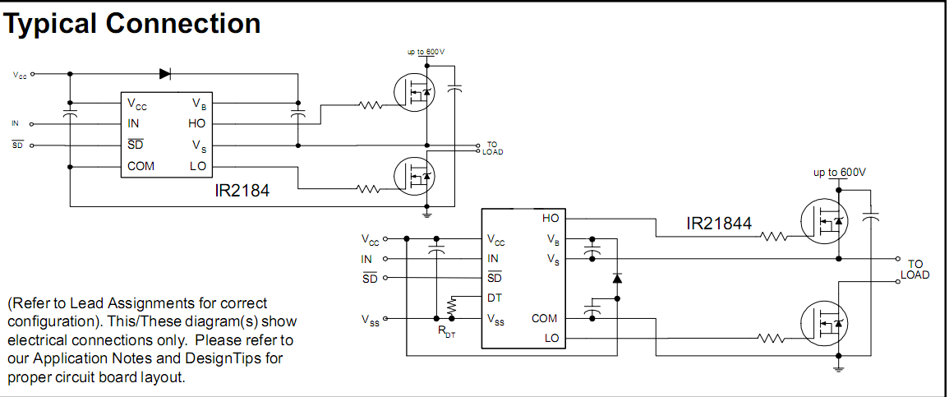

***Hình 3.6: Sơ đồ cầu điều khiển động cơ dùng ir2184***

Từ sơ đồ trên ta có thể thiết kế mạch cầu H như sau :

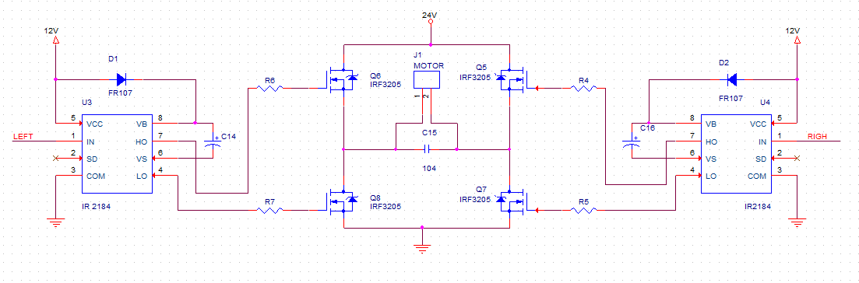

*Hình 3.7: Sơ đồ mạch cầu H*

Tác dụng các linh kiện trong mạch :

* Tụ C14, C16 tụ bootstrap.
* Trở R4, R5, R6, R7 là điện trở kích đóng và kích mở cho FET.
* Diot D1, D2 diot bootstrap.

**3.4.1.3 Tính toán các linh kiện trong mạch:**

* **Sơ đồ nguyên lý mạch sử dụng tụ bootstrap :**

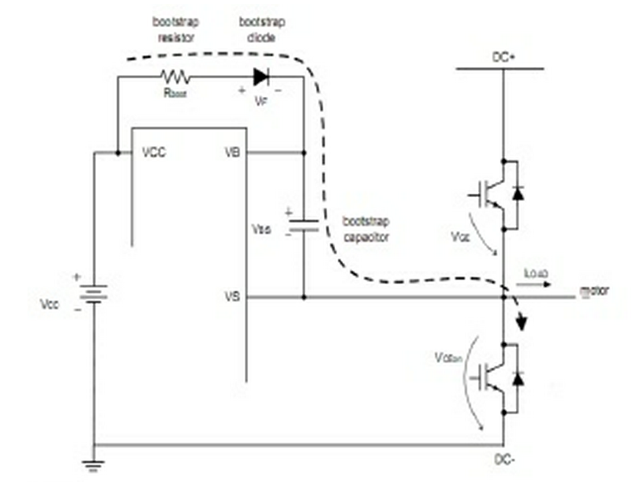

***Hình 3.8: Nguyên lý mạch sử dụng bootstrap***

Như chúng ta đã biết, việc cấp nguồn cho mạch kích khóa tầng dưới như bình thường vì điểm 0V của nguồn trùng với cực S của khóa (MOSFET). Tuy nhiên, vấn đề khó khăn hơn khi cấp nguồn mạch kích khóa tần trên, bởi vì điện áp cực S của MOSFET tầng trên không cố định mà thay đổi liên tục từ giá trị - $V_{DC}$ đến + $V_{DC}$. Giải quyết vấn đề này có 2 cách. Một là tạo nguồn riêng (cách ly) cho mạch kích tầng trên; hai là sử dụng kỹ thuật bootstrap.

Mạch kích tầng cao được cấp nguồn $V_{BS}$ bởi tụ bootstrap - $C_{BS}$ . Theo sơ đồ trên, có 5 phần tử ảnh hưởng đến hoạt động của tụ $C_{BS}$ . Trong mỗi phần tử đó, ta chú ý đến các thông số chính sau:

1. Điện trở R boot: thường lấy giá trị bằng không.

2. Diode: điện áp thuận $V_{F}$ dòng rò $I_{LK-D}$ và năng lượng hồi phục $Q_{RR}$.

3.Tụ bootstrap $C_{BS}$: giá trị $C_{BS}$ cần tính và dòng rò qua tụ

4. Mạch kích trong IC: dòng tĩnh $I_{qbs}$ và năng lượng cần nạp để chuyển từ mức áp thấp lên mức áp cao .

5. Khóa tầng cao: gồm năng lượng nạp cổng Qg và dòng rò qua G-S:

6. Khóa tầng thấp: sụt áp $V_{CE-on}$

* **Tính giá trị tụ bootstrap :**

Năng lượng tối thiểu của tụ CBS để cung cấp cho mạch.

$Q_{BS}min$ =($Q_{rr}$ + $I_{lk-d}$. $t_{Hon}$)+($I_{lk-c}$. $t_{Hon}$)+($Q_{ls}$ + $I_{qbs}$. $t_{Hon}$)+($Q_{g}$ + $I_{lk-gs}$. $t_{Hon}$))

Trong đó: ${ t}_{Hon}$ là thời gian tối đa khóa trên đóng.

$t_{Hon}$ = $T_{ws}$ = $\frac{1}{f_{ws}}$

Tuy nhiên, ta có thể tính gần đúng bằng cách bỏ qua các đại lượng ít ảnh hưởng đến kết quả tính. Và gấp đôi Qg để đảm bảo năng lượng cho bất kỳ khóa nào. Khi đó, công thức tính được rút gọn là:

$$Q_{BS}min= (Q_{ls} + I_{qbs}.t_{Hon}) + 2Qg$$

Khi tụ cấp năng lượng cho các phần tử nói trên, thì điện áp trên tụ sẽ sụt dần. Ta gọi Vmin là điện áp trên tụ ($V_{BS}$) tối thiểu để mạch hoạt động. Khi đó,độ thay đổi điện áp trên tụ trong lúc khóa tầng cao đóng là:

$${∆V}_{BS}=V_{CC} – V_{F}– V_{min}– V_{SD-on}$$

Như vậy, để đảm bảo tụ hoạt động ổn định, giá trị nạp cho tụ phải được gấp đôi giá trị trên. Điện dung tối thiểu của tụ bootstrap được tính:

$$C_{BS}\min{= \frac{2Q_{bs}min}{{∆V}_{BS}}}$$

$$C_{BS}\min{= \frac{2((Q_{ls} + I_{qbs}.t_{Hon}) + 2Qg )}{V_{CC} – V_{F}– V_{min}– V_{SD-on}}}$$

Theo khuyến cáo của các hãng, giá trị tụ bootstrap nên lấy gấp 15 lần giá trị tối thiểu trên.

$Q_{bs}$ = ${15Q}_{bs}min$

Một số điểm lưu ý:

1. Tụ bootstrap phải có điện trở nội (ESR) thấp để hạn chế dòng rò, ta nên dung tụ Tanlalum hoặc mắc song song nhiều tụ gốm. Nếu sử dụng tụ Electrotithic thì phải tính đến dòng rò.
2. Diode phải là loại fast recovery, có thời gian hồi phục nhỏ hơn 100ns. Điện áp ngược của diode phải lớn hơn nguồn cung cấp cho khóa. Dòng qua diode được tính:

IF =QBSmin*fsw

Ta tính tụ bootstrap cho IC driver IR2184 điều khiển MOSFET IRF3205 :

$Q_{ls}$ = 5nC (5nC khi điện áp khóa 600V, 20nC khi áp khóa 1200V)

$I_{qbs}$ = 150 µA (datasheet IR2184)

$t_{Hon}$ = $\frac{1}{f_{ws}}$ = $\frac{1}{10}$ KHz = ${10}^{-4}$ s (mạch kích tần số 10KHz)

Qg= 146 nC (datasheet irf3205)

VCC=12V

$V_{F}$ =1.3V (datasheet FR107)

Vmin=9V (datasheet IR2184)

$V_{SD-on}$ =1.3V (datasheet IRF3205)

Thế vào công thức trên, ta được:

$$C_{BS}\min{= \frac{2((5.{10}^{-9} + 150.{10}^{-6}.{10}^{-4}) + 2.146.{10}^{-9})}{12 – 1,3– 9 – 1,3}}$$

$$C_{BS}=1,56 μF$$

$C_{bs}$ = ${15C}_{bs}min$

$$C_{bs}=23,4 μF$$

* **Mạch chống trùng dẫn cho cầu H :**

Để chống trùng dẫn cho mạch cầu H ta thiết kế thêm mạch logic như sau:

***Hình 3.9: Mạch chống trùng dẫn***

Với mức logic đầu vào và ra như sau:

|  |  |  |  |  |
| --- | --- | --- | --- | --- |
| PWM | 1 | 1 | 0 | 0 |
| DIV | 1 | 0 | 1 | 0 |

|  |  |  |  |  |
| --- | --- | --- | --- | --- |
| LEFT | 1 | 1 | 1 | 0 |
| RIGH | 1 | 1 | 0 | 1 |

* **Mạch cách ly quang giữa mạch công suất và điều khiển:**



***Hình 3.10: Cách ly quang***

**Khối công suất cho động cơ quay robot con:**



* Mạch được thiết cho 2 động cơ đảo chiều.

- Mạch được mắc theo nguyên tắc kéo đẩy của 2 BJT A1015, C1815. Khi có nguồn kích từ chân B của C1815 thì fet dẫn làm cho động cơ hoạt động và khi không kích thì điện áp còn dư của fet sẽ còn và làm gây nóng fet vì vậy A1015 lúc này sẽ bị fet xã hết điện áp và fet hoạt động ổn định

- Diode D23 dùng để bảo vệ vi điều khiển khi kích, mở đúng chiều.

- Trở R330 dùng để hạn dòng kích đúng sườn kích của fet

- Dùng transistor hiệu ứng trường MOSFET IRF540N có khả năng chịu dòng 19A, điều khiển bằng dòng trên ngõ vào G.

**Khối mạch kích van:**

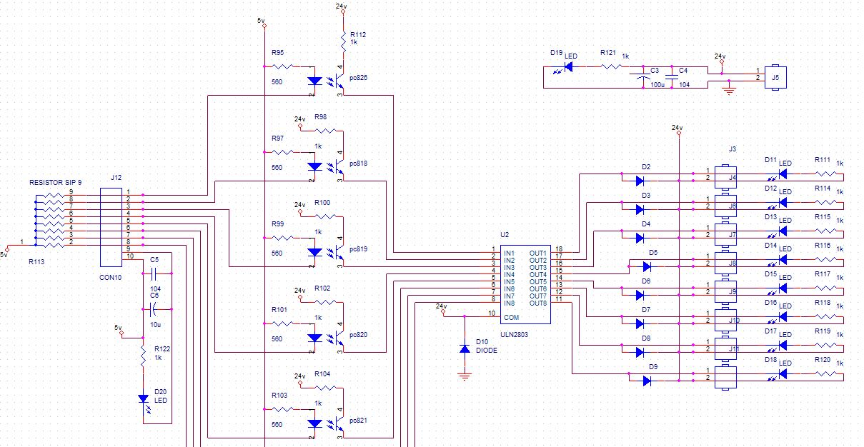

- Sử dụng opto để cách ly động lực và điều khiển.

- Dùng IC ULN2803 để kích van hoạt động.